
"Мұрағат анықтамаларын беру" мемлекеттік көрсетілетін қызмет регламентін бекіту туралы
Күшін жойған
Қостанай облысы әкімдігінің 2015 жылғы 17 шілдедегі № 307 қаулысы. Қостанай облысының Әділет департаментінде 2015 жылғы 17 тамызда № 5805 болып тіркелді. Күші жойылды - Қостанай облысы әкімдігінің 2016 жылғы 15 тамыздағы № 389 қаулысымен
Ескерту. Күші жойылды - Қостанай облысы әкімдігінің 15.08.2016 № 389 қаулысымен.
"Мемлекеттік көрсетілетін қызметтер туралы" 2013 жылғы 15 сәуірдегі Қазақстан Республикасы Заңының 16-бабының 3-тармағына сәйкес Қостанай облысының әкімдігі ҚАУЛЫ ЕТЕДІ:
1. Қоса беріліп отырған "Мұрағат анықтамаларын беру" мемлекеттік көрсетілетін қызмет регламенті бекітілсін.
2. Осы қаулының қосымшасына сәйкес Қостанай облысы әкімдігі қаулыларының күші жойылды деп танылсын.
3. Осы қаулы алғашқы ресми жарияланған күнінен кейін күнтізбелік он күн өткен соң қолданысқа енгізіледі.
Облыс әкімі | Н. Садуақасов

Әкімдіктің
2015 жылғы 17 шілдедегі
№ 307 қаулысына қосымша
Қостанай облысы әкімдігінің күші жойылған қаулыларының тізбесі
1. Қостанай облысы әкімдігінің 2014 жылғы 26 сәуірдегі № 176 "Мұрағаттық анықтамалар беру" мемлекеттік көрсетілетін қызмет регламентін бекіту туралы" қаулысы (Нормативтік құқықтық актілерді мемлекеттік тіркеу тізілімінде № 4771 болып тіркелген, 2014 жылғы 18 маусымда "Қостанай таңы" газетінде жарияланған);
2. Қостанай облысы әкімдігінің 2014 жылғы 8 шілдедегі № 323 "Мұрағаттық анықтамалар беру" мемлекеттік көрсетілетін қызмет регламентін бекіту туралы" әкімдіктің 2014 жылғы 26 сәуірдегі № 176 қаулысына өзгерістер мен толықтырулар енгізу туралы" қаулысы (Нормативтік құқықтық актілерді мемлекеттік тіркеу тізілімінде № 4951 болып тіркелген, 2014 жылғы 31 шілдеде "Әділет" ақпараттық-құқықтық жүйесінде жарияланған);
3. Қостанай облысы әкімдігінің 2014 жылғы 11 қарашадағы № 564 "Әкімдіктің 2014 жылғы 26 сәуірдегі № 176 "Мұрағаттық анықтамалар беру" мемлекеттік көрсетілетін қызмет регламентін бекіту туралы" қаулысына өзгеріс енгізу туралы" қаулысы (Нормативтік құқықтық актілерді мемлекеттік тіркеу тізілімінде № 5216 болып тіркелген, 2014 жылғы 13 желтоқсанда "Қостанай таңы" газетінде жарияланған).
Әкімдіктің
2015 жылғы 17 шілдедегі
№ 307 қаулысымен бекітілген
"Мұрағат анықтамаларын беру"
мемлекеттік көрсетілетін қызмет регламенті
1. Жалпы ережелер
1. "Мұрағат анықтамаларын беру" мемлекеттік көрсетілетін қызметін (бұдан әрі – мемлекеттік көрсетілетін қызмет) облыстың мемлекеттік мұрағаты және оның филиалдары (бұдан әрі – көрсетілетін қызметті беруші) көрсетеді.
Құжаттарды қабылдау және мемлекеттiк қызмет көрсету нәтижелерін беру:
1) көрсетілетін қызметті берушінің кеңсесі;
2) Қостанай облысы бойынша "Халыққа қызмет көрсету орталығы" республикалық мемлекеттік кәсіпорнының филиалы және оның қалалар мен аудандардағы бөлімдері (бұдан әрі – ХҚКО);
3) www.egov.kz "электрондық үкiмет" веб-порталы (бұдан әрi – портал) арқылы жүзеге асырылады.
2. Мемлекеттік қызмет көрсету нысаны: электрондық (ішінара автоматтандырылған) және (немесе) қағаз түрінде.
3. Мемлекеттік қызмет көрсету нәтижесі – әлеуметтік-құқықтық сипаттағы келесі мәліметтерді: жұмыс өтілін, жалақы мөлшерін, жасын, отбасының құрамын, білімін, марапатталғанын, зейнетақы жарнасы мен әлеуметтік төлемдердің аударылуын, ғылыми дәрежелер мен атақтардың берілуін, жазатайым оқиғаны, емделуде немесе қоныс аударуда болуын, қуғын-сүргінге ұшырағанын, жаппай саяси қуғын-сүргiндер құрбандарын ақтау, Қарулы Күштерде, әскери бөлімдер мен құрылымдардағы қызметін, экологиялық апат аймақтарында тұрғанын, бас бостандығынан айыру жерлерінде болғанын, азаматтық хал актілері жөніндегі мәліметтерді растау туралы мұрағат анықтамасын беру.
Мемлекеттік қызмет көрсету нәтижесін беру нысаны – қағаз түрінде.
2. Мемлекеттік қызмет көрсету процесінде көрсетілетін қызметті берушінің құрылымдық бөлімшелерінің (қызметкерлерінің) іс-қимыл тәртібін сипаттау
4. Мемлекеттік қызметті көрсету бойынша рәсімді (іс-қимылды) бастауға негіздеме көрсетілетін қызметті берушінің Қазақстан Республикасы Мәдениет және спорт министрінің 2015 жылғы 17 сәуірдегі № 138 "Мұрағат ісі саласындағы мемлекеттік көрсетілетін қызметтер стандарттарын бекіту туралы" бұйрығымен бекітілген "Мұрағат анықтамаларын беру" мемлекеттік көрсетілетін қызмет стандартының (бұдан әрі - Стандарт) 1-қосымшасына сәйкес нысан бойынша өтінішті Стандарттың 9-тармағында көрсетілген құжаттармен (бұдан әрі- құжаттар топтамасы) қоса қабылдауы болып табылады.
5. Мемлекеттік қызмет көрсету процесінің құрамына кіретін әрбір рәсімнің (іс-қимылдың) мазмұны, оның орындалу ұзақтығы:
1) көрсетілетін қызметті беруші кеңсесінің қызметкері құжаттар топтамасын қабылдайды және көрсетілетін қызметті берушінің басшына береді, 30 (отыз) минут.
Рәсімнің (іс-қимылдың) нәтижесі – құжаттар топтамасын қабылдау;
2) көрсетілетін қызметті берушінің басшысы көрсетілетін қызметті берушінің жауапты орындаушысын айқындайды, тиісті бұрыштама қояды, 3 (үш) сағат.
Рәсімнің (іс-қимылдың) нәтижесі – көрсетілетін қызметті беруші басшысының бұрыштамасы;
3) көрсетілетін қызметті берушінің жауапты орындаушысы құжаттар топтамасының толықтығын тексереді және мемлекеттік қызмет көрсету нәтижесінің жобасын дайындайды, көрсетілетін қызметті берушінің басшысына бекіту үшін жолдайды, күнтізбелік 14 (он төрт) күн.
Рәсімнің (іс-қимылдың) нәтижесі – мемлекеттік қызмет көрсету нәтижесінің жобасы;
4) көрсетілетін қызметті берушінің басшысы мемлекеттік қызмет көрсету нәтижесіне қол қояды, 4 (төрт) сағат.
Рәсімнің (іс-қимылдың) нәтижесі – мемлекеттік қызмет көрсетудің бекітілген нәтижесі;
5) жауапты орындаушы көрсетілетін қызметті алушыға мемлекеттік қызмет көрсету нәтижесін береді, 30 (отыз) минут.
Рәсімнің (іс-қимылдың) нәтижесі – көрсетілетін қызметті алушыға берілген мемлекеттік қызмет көрсету нәтижесі.
3. Мемлекеттік қызмет көрсету процесінде көрсетілетін қызметті берушінің құрылымдық бөлімшелерінің (қызметкерлерінің) өзара іс-қимыл тәртібін сипаттау
6. Мемлекеттік қызмет көрсету процесіне қатысатын көрсетілетін қызметті берушінің құрылымдық бөлімшелерінің (қызметкерлерінің) тізбесі:
1) көрсетілетін қызметті беруші кеңсесінің қызметкері;
2) көрсетілетін қызметті берушінің басшысы;
3) көрсетілетін қызметті берушінің жауапты орындаушысы.
7. Әрбір рәсімнің (іс-қимылдың) ұзақтығын көрсете отырып, құрылымдық бөлімшелер (қызметкерлер) арасындағы рәсімдердің (іс-қимылдардың) реттілігін сипаттау:
1) көрсетілетін қызметті беруші кеңсесінің қызметкері құжаттар топтамасын қабылдайды және көрсетілетін қызметті берушінің басшысына жібереді, 30 (отыз) минут;
2) көрсетілетін қызметті берушінің басшысы құжаттар топтамасымен танысқаннан кейін оны көрсетілетін қызметті берушінің жауапты орындаушысына жібереді, 3 (үш) сағат;
3) көрсетілетін қызметті берушінің жауапты орындаушысы құжаттар топтамасын тексереді және мемлекеттік қызмет көрсету нәтижесінің жобасын дайындайды, көрсетілетін қызметті берушінің басшысына бекіту үшін жолдайды, күнтізбелік 14 (он төрт) күн;
4) көрсетілетін қызметті берушінің басшысы мемлекеттік қызмет көрсету нәтижесіне қол қояды және көрсетілетін қызметті берушінің жауапты орындаушысына жібереді, 4 (төрт) сағат;
5) көрсетілетін қызметті беруші кеңсесінің қызметкері көрсетілетін қызметті алушыға мемлекеттік қызмет көрсету нәтижесін береді, 30 (отыз) минут.
4. Мемлекеттік қызмет көрсету процесінде ХҚКО және (немесе) өзге де көрсетілетін қызметті берушілермен өзара іс-қимыл жасасу тәртібін, сондай-ақ ақпараттық жүйелерді пайдалану тәртібін сипаттау
8. ХҚКО-ға жүгінген кезде мемлекеттік қызмет көрсету бойынша іс-қимылды бастауға негіздеме ХҚКО қызметкерінің көрсетілетін қызметті алушыдан құжаттар топтамасын қабылдауы болып табылады.
9. Мемлекеттік қызмет көрсету процесінің құрамына кіретін әрбір рәсімнің (іс-қимылдың) мазмұны, оны орындалу ұзақтығы:
1) ХҚКО -ның қызметкері өтініштің толтырылуының дұрыстығын және көрсетілетін қызметті алушы ұсынған құжаттар топтамасының толықтығын тексереді, 10 (он) минут.
Көрсетілетін қызметті алушы құжаттар топтамасын толық ұсынбаған жағдайда, ХҚКО-ның қызметкері өтінішті қабылдаудан бас тартады және Стандарттың 2-қосымшасына сәйкес нысан бойынша құжаттарды қабылдаудан бас тарту туралы қолхат береді.
Өтініш дұрыс толтырылған және құжаттар топтамасы толық ұсынылған жағдайда, ХҚКО-ның қызметкері өтінішті тіркейді және көрсетілетін қызметті алушыға құжаттар топтамасын қабылдау туралы қолхатты береді;
2) ХҚКО-ның қызметкері, егер Қазақстан Республикасының заңдарында өзгеше көзделмесе, мемлекеттік қызметтер көрсету кезінде ақпараттық жүйелерде қамтылған заңмен қорғалатын құпияны құрайтын мәліметтерді пайдалануға көрсетілетін қызметті алушыдан келісімін алады, 5 (бес) минут;
3) ХҚКО-ның қызметкері көрсетілетін қызметті алушыға құжаттар топтамасын қабылдау туралы қолхат береді, 5 (бес) минут;
4) ХҚКО-ның қызметкері құжаттар топтамасын дайындайды және оны курьерлік немесе ақпараттық жүйе арқылы көрсетілетін қызметті берушіге жолдайды, күнтізбелік 1 (бір) күн;
5) көрсетілетін қызметті беруші мемлекеттік қызмет көрсету нәтижесін дайындайды және оны курьерлік немесе ақпараттық жүйе арқылы ХҚКО-ға жолдайды, күнтізбелік 13 (он үш) күн.
6) ХҚКО-ның қызметкері құжаттар топтамасын қабылдау туралы қолхатта көрсетілген мерзімде көрсетілетін қызметті алушыға мемлекеттік қызмет көрсету нәтижесін береді, 20 (жиырма) минут.
ХҚКО мемлекеттік қызмет көрсету нәтижесін 1 (бір) ай бойы сақтауды қамтамасыз етеді, одан кейін оны көрсетілетін қызметті берушіге 1 (бір) жыл бойы сақтау үшін тапсырады. Көрсетілетін қызметті алушы 1 (бір) ай өткеннен кейін жүгінген кезде ХҚКО-ның сұрауы бойынша көрсетілетін қызметті беруші 10 (он) жұмыс күнінің ішінде мемлекеттік қызметті көрсетудің дайын нәтижесін көрсетілетін қызметті алушыға беру үшін ХҚКО-ға жолдайды.
10. Портал арқылы мемлекеттік қызмет көрсету кезінде көрсетілетін қызметті беруші мен көрсетілетін қызметті алушының рәсімдерінің (іс-қимылдарының) тәртібі:
1) көрсетілетін қызметті алушы порталда электрондық цифрлық қолы (бұдан әрі - ЭЦҚ) арқылы тіркелуді (авторизациялануды) жүзеге асырады;
2) көрсетілетін қызметті алушының электрондық мемлекеттік көрсетілетін қызметті таңдауы, электрондық құжат нысанында сұрау салудың (бұдан әрі – электрондық сұрау салу) жолдарын толтыруы (болған жағдайда сұрау салынған мәліметтерді растайтын құжаттардың электрондық көшірмелері қоса беріледі);
3) көрсетілетін қызметті алушының ЭЦҚ-сы арқылы электрондық сұрау салуды куәландыру;
4) көрсетілетін қызметті берушінің электрондық сұрау салуды өңдеуі (тексеруі, тіркеуі);
5) көрсетілетін қызметті алушының мемлекеттік қызмет көрсету үшін электрондық сұрау салудың қабылданғаны туралы мәртебені және мемлекеттік қызмет көрсету нәтижесін алатын күні, уақыты мен орны көрсетілген хабарламаны алуы;
6) көрсетілетін қызметті алушының хабарламада көрсетілген күні, уақыты мен орнына сәйкес мемлекеттік қызмет көрсету нәтижесін алуы;
Портал арқылы мемлекеттік қызмет көрсетуге тартылған ақпараттық жүйелердің функционалдық өзара іс-қимыл диаграммасы осы Регламенттің 1-қосымшасында ұсынылған.
11. Мемлекеттік қызмет көрсету бизнес-процестерінің анықтамалығы осы Регламенттің 2-қосымшасында ұсынылған.
"Мұрағат анықтамаларын беру"
мемлекеттік көрсетілетін қызмет регламентіне
1-қосымша
Портал арқылы мемлекеттік қызмет көрсетуге тартылған ақпараттық жүйелердің функционалдық өзара іс-қимыл диаграммасы

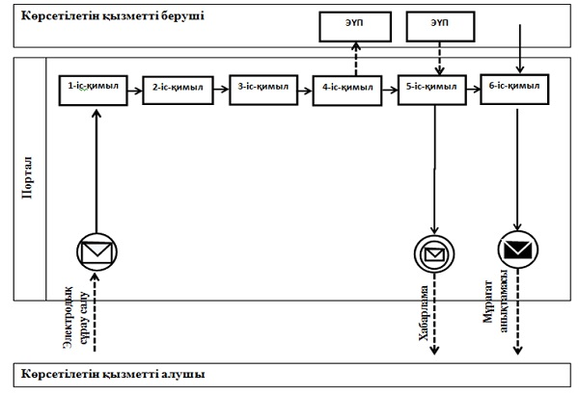

Шартты белгілер:

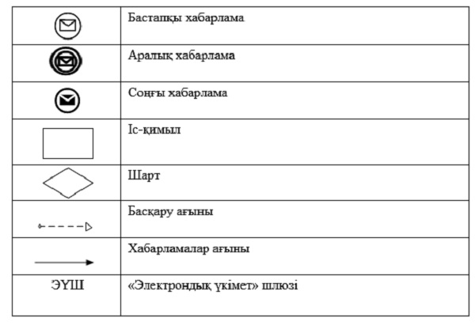

"Мұрағат анықтамаларын беру"
мемлекеттік көрсетілетін қызмет регламентіне
2-қосымша
"Мұрағаттық анықтамалар беру" мемлекеттік қызмет көрсетудің бизнес-процестерінің анықтамалығы

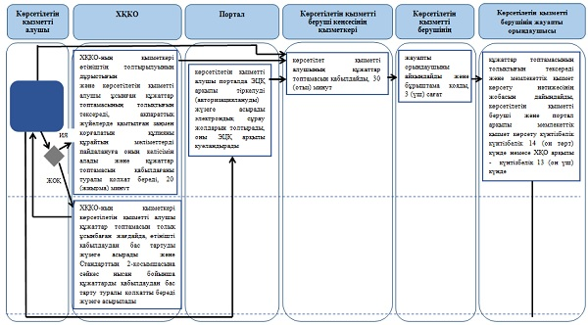

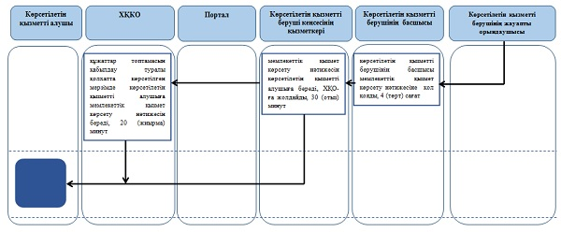

Шартты белгілер:

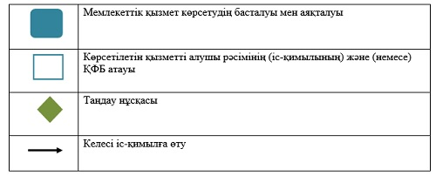

© 2012. Қазақстан Республикасы Әділет министрлігінің «Қазақстан Республикасының Заңнама және құқықтық ақпарат институты» ШЖҚ РМК

